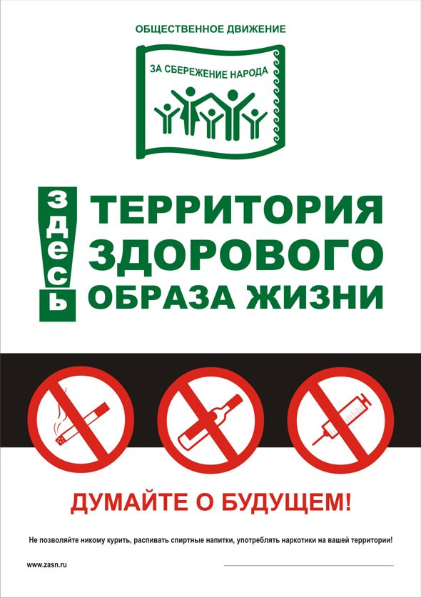
Вредные привычки
Что такое вредная привычка? Вредная привычка это автоматически повторяющееся многое число раз действие, причем действие это вредоносное с точки зрения общественного блага, окружающих или здоровья самого человека, который подпал под кабалу вредной привычки.
Вредные привычки бывают, неполезны или прямо вредны. Такие автоматические действия проявляются из-за слабости воли. Если человек не может проявить силу воли, чтобы совершить прогрессивное действие, то он подпадает под силу привычки, которая возвращает его в старую колею, привычное действие. Привычное действие – это и есть привычка. Но, с одной стороны, бывают привычки и манеры хорошие, полезные и, с другой, бывают дурные, или вредные привычки.
Полезными привычками мы можем назвать такие, как делать зарядку по утрам, мыть руки перед едой, убирать за собой все вещи на место, чистить каждый день зубы и т.п.

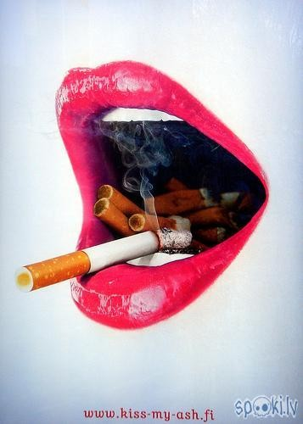
К вредным привычкам можно отнести следующие действия:

- алкоголизм;
- наркомания;
- курение;
- токсикомания;
- игровая зависимость
- «навязчивая магазинная зависимость»


Но наряду с вредными привычками существуют неполезные действия, которые нельзя рассматривать как болезнь, но которые возникают из-за неуравновешенности нервной системы.
К неполезным действиям можно отнести такие, как:
- грызть ногти;
- ковырять в носу;
- грызть карандаш или ручку;
- мотать ногой во время разговора;
- теребить одежду собеседника и т.д.

Как бороться с вредными привычками?
Бороться с вредными привычками, безусловно, трудно, но если серьезно настроиться на борьбу, изучить уже имеющийся опыт, рекомендации специалистов, то избавиться от них сможет любой человек.
- Необходимо выработать в себе положительную привычку. Борьба с самим собой - дело нелегкое. Самое трудное - суметь преодолеть искушение наедине с собой. Выдержал, сдержал однажды данное самому себе слово - значит научился властвовать над собой. Только изменение индивидуального образа жизни помогает избавиться от многих вредных привычек и приобрести новые, полезные, такие, которые помогут обеспечить здоровый образ жизни и активное долголетие.

Помочь себе вы сможете, в первую очередь, сами. Как говорится, спасение утопающих – дело рук самих утопающих.
1. Попытайтесь выявить и ликвидировать невротическую причину вредной привычки (недовольство собой, низкая самооценка и прочее).
2. Попытайтесь ухаживать за объектом вредной привычки: делайте маникюр, стригите коротко волосы, покупайте толстые ручки, которые не могут влезть в ушной проход и так далее.
3. Ведите дневник, в котором отмечайте удачные дни, когда привычку удалось преодолеть. Награждайте себя в случае успеха.
4. Можно рассказать о вашей вредной привычке людям, которым вы доверяете. Послушать их мнение. Чем более привычка станет осознаваемой, тем проще будет с ней бороться.
- Аутогенная тренировка. Этот вид самовнушения является достаточно жестким средством в борьбе с вредными привычками. В итоге складываются запретительные формулы, типа: «Я не пью. Я не курю. Я красив».

